Билет 9.

Формирование белорусской народности в XIV-XVIII веке; признаки народности, особенности их формирования у белорусов, происхождение названия "Белая Русь"
В 14 веке начинает складываться белорусская народность.

Народность -это исторически сложившаяся общность людей с единой территорией, языком, самосознанием, имеющих особые черты характера и культуры, экономические взаимосвязи.

Формирование белорусской народности было связано с объединением белорусских земель в составе Великого Княжества Литовского.Мощная центральная власть, установившаяся в конце XIV — ​начале XV в., положительно влияла на развитие экономических связей между разными частями страны.
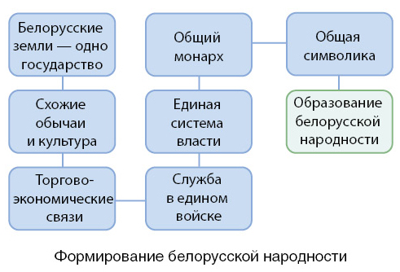

Определенную роль в образовании белорусской народности сыграл географический фактор — расположение белорусских земель почти в центре ВКЛ. Это способствовало сохранению территориального единства белорусского этноса. Постепенно сформировалось общее законодательство, которое было представлено общегосударственными привилеями, Судебником 1468 г. и Статутами ВКЛ. Главной экономической предпосылкой складывания белорусской народности стали изменения, произошедшие в развитии сельского хозяйства и ремесла в XIV—XVI вв. Постепенно натуральное хозяйство утрачивало роль ведущего типа хозяйства. Крестьяне вовлекались в товарно-денежные отношения. Расширился обмен между городом и деревней. Образовалась сеть сухопутных дорог, что способствовало развитию торговли.

Особенности формирования белорусского этноса
1.Этническую основу составляют племена: кривичи, дреговичи, радимичи
2.На развитие народности влияние оказывали соседи: поляки, балты)
3.Нахождение земель в составе ВКЛ, в центре государства
4.Белорусский язык имел государственный статус
5.Большинство белорусского народа оставалось православным, что способствовало сохранению и развитию языковых, культурных традиций, формировало чувство национального самосознания.

В процессе формирования белорусской народности определились основные особенности ее хозяйственного и общественного быта, материальной и духовной культуры. Это проявилось в типах жилья, его внутреннем убранстве, в одежде, пище, обрядах и обычаях, в профессиональном художественном творчестве и фольклоре.
Постепенно сложился менталитет белорусского народа, для которого было характерным национальная и религиозная толерантность, гостеприимство, доброта, мягкосердечность, мудрость, совестливость, трудолюбие.
Старобелорусский язык
1. Формирование старобелорусского языка на основе восточнославянского (при влиянии польского и литовского)
2.Характерные звуки "дзеканне", "цеканне", "аканне", "яканне", твердое "Р".
3.В 14-16 веке язык был государственным, имел приоритетное развитие

Версии происхождения названия “Белая Русь”
1. Географический фактор: белый цвет обозначал восток, т.е. название связывают со
стороной света, где находится Беларусь
2. Внешний облик населения: светлые волосы, белая полотняная одежда
3. Религиозная особенность: православная - значит белая, «чистая», в отличие от язычества
4. Внешнеполитические обстоятельства: территория, не захваченная ни крестоносцами, ни
монголо-татарами, значит белая, вольная, свободная
5. «Привилегированное» положение некоторых восточных земель (Витебской и Полоцкой) в
составе ВКЛ.

В XIV-XV вв. население белорусских земель уже выделяло себя среди других народов, но
единого названия для населения наших земель долго не существовало:
✓ «литвины» - жители Верхнего Понеманья (Гродненская обл.)
✓ «русины» - жители Подвинья и Поднепровья (Витебская и Могилёвская обл.) в XIV-XV
вв.
✓ «белорусцы» - жители Подвинья и Поднепровья в конце XVI - начале XVII вв.
✓ «полешуки» - жители Полесья в XVI - XVII вв.
К 14-16 веку складывается народная культура белорусов
Особенности духовной культуры:
• Наиболее распространенными жанрами фольклора были песни, сказки, загадки, афоризмы, пословицы и поговорки
• Особую группу произведений составляли обрядовые песни. Они разделялись на весенние, летние, осенние, зимние
• Отдельно выделялась семейно-обрядовая поэзия, которая несла мощный эмоциональный заряд. Самыми многочисленными были свадебные песни
• Популярны в народе были сказки. В отличие от песен они построены на вымысле, который в фантастической форме изображал борьбу героев с чудовищами, воплощавшими враждебные человеку силы природы и общества
• Художественный вкус проявлялся в зодчестве, гончарном деле, ткачестве, художественной резьбе, вышивке, плетении
• Значительное место занимали ремёсла, связанные с изготовлением одежды, обуви, обработкой кожи, тканей
• Искусными узорами украшали праздничную женскую одежду — рубашки, юбки, фартуки
• Из предметов домашнего обихода богаче всего украшались рушники, которые были атрибутами многочисленных обрядов

